PNR
Västerås
2024-05-30

Mötesanteckningar från möte med RCC Mellansveriges patient- och närståenderåd (PNR)
Sänd- och närvarolista
Namn | Ev. förening | Närvaro  X=närvarande  0=frånvarande
Barbro Pettersson | Mun-och halscancerföreningen | X
Belinda Haraldsson | Gyncancerförbundet | 0
Bo Erixon | Lungcancerföreningen | X
Caroline Taxén | * | 0
Ewa Larsson | Lungcancerföreningen | x
Eva Norman | Bröstcancerföreningen Hilda | X
Eva Persson | PALEMA | x
Eva Rogstadius | * | 0
Fredrik Hopfgarten | Mag- och tarmförbundet | X digitalt
Helena D’Arcy | PALEMA | 0
Irene Delbom Elfving | Blodcancerföreningen Uppsala | X
Jack Kagerin | Prostatacancerföreningen | X
Jan-Åke Hager | Blodcancerföreningen | 0
Hans Joelsson | Prostatacancerförbundet | X
Lena Ehrling | Blodcancerföreningen | X
Lora Leijoned | Nyköping tillsammans | X
Martina Schäfer | Nätverket mot gyncancer | 0
Mikaela Olsson | Hjärntumörföreningen | 0
Monica Gabrielsson | Bröstcancerföreningen | X
Olof Riesenfeldt | * | 0
Per Falk | Ljuspunkten | X
Pia Delin | Mag- och tarmförbundet | X
Päivi Kirsilä | Bröstcancerföreningen | X
Rosalie Carlén | Bröstcancerföreningen | X
Stig-Olov Westlin | Mun-och halscancerföreningen | X
Ulf Östblom | Mun-och halscancerföreningen | X
Ulla Allard | Lungcancerföreningen | x
Tord Larsson | Mun-och halscancerföreningen | x
Yvonne Bäckius | Bröstcancerföreningen | X
Yvonne Fagerlund | Gyncancerföreningen | X
*= ingen förening, ej längre ett krav från RCC:s sida
Anteckningar: Malin Hedlundh

Mötets öppnande
PNRs ordf. Ulla Allard öppnar mötet och hälsar välkomna. Föregående minnesanteckningar fastställs.

Kort rapportering från regionerna
- Örebro: Ackrediteringen lagd på is men kommer eventuellt igång igen. Tre personer från Livsgnistan kommer att vara med på möte med Mef Nilbert. Föreningarnas dag firas 6 juni, Livsgnistan deltar.
lena.buske@regionorebrolan.se är ny cancersamordnare i Örebro.
- Gävleborg: Sökt pengar (statsbidrag) för cancerskola och fått. Ljuspunktens medlemmar kommer att vara värdar/värdinnor. Föredragen kommer att hållas digitalt och nå hela regionen. I övrigt fortsätter den regelbundna verksamheten vid Ljuspunkten, det ses en återhämtning i deltagande efter pandemin. Bra uppslutning vid aktiviteter, så som föredrag och bussresor.
- Uppsala: Mef Nilbert har varit i Uppsala. Ewa har själv haft cafe för att nå lungcancerpatienter. Cancersamordnare Camilla Woll slutar, oklart vem som tar över.
- Sörmland: Finns önskemål om att starta lokal patientsamverkan. De hann tyvärr inte i år men hoppas på nästa år.
- Västmanland: Lokal patientsamverkan är på gång, inväntar svar från RCC. Har börjat samverka med Sörmland.
- Värmland: PALEMA anordnade Cancerdagen i Sthlm förra veckan, video kommer att komma ut på deras hemsida. PALEMA har även en stödtelefon, cancerfonden ska vara med och utbilda fler som ska sitta i stöd.
- Dalarna: Ska ha möte nästa vecka om aktiviteter inom lokal patientsamverkan.

Information
Kort information från Malin:
- Det har kommit önskemål om årshjul för PNR:s möten för bättre framförhållning. Det skulle hjälpa de som arbetar att kunna söka ledigt i tid. Förlaget är följande:
  - digitalt möte första tisdagen i februari (3h)
  - fysiskt möte sista torsdagen i maj (heldagsmöte)
  - fysiskt möte första torsdagen i september (heldagsmöten)
  - digitalt möten första tisdagen i december
Förslaget antas och börjar gälla direkt.

- TEAMsplats: I början av pandemin startades en TEAMSplats för alla PNF i Mellansverige för att underlätta för er att hålla kontakten. Det har aldrig varit ngn vidare aktivitet där. Är det ngt ni vil sparka liv i igen eller ska vi skrota den? Beslut att den läggs ner.

- 16 oktober är det Utbildningsdag om barn som närstående. Det är en heldag i Karlstad som arrangeras av RAG Barn som närstående. En PNF kan delta för att sedan sprida kunskapen inom PNR. Eva Rogstadius har anmält intresse. PNR beslutar att Eva åker. Eva Persson är back up.

- Lokal patientsamverkan är en satsning som startade 2019 där lokala patient- och närståendeföreningar kan gå ihop för att ge cancerdrabbade sammanhang och stöd på olika sätt. Man kan då ansöka om ekonomiskt stöd från RCC för detta. I år har vi fått in ansökningar från Dalarna, Gävleborg, Värmland och Västmanland. Vi håller på att gå igenom ansökningarna och svar kommer så fort det bara är möjligt. RCC var med och stöttade Örebro när de startade men de är självfinansierade nu. Sörmland och Uppsala är de regioner där det inte finns ngt ännu! Men vi hoppas att det kommer igång där också. Insats kan göras under hösten för att stötta regionerna att komma igång.

- Företrädare saknas för barn, bröst, gyn, lever/galla, hudmelanom och urin, njure hjärntumör och övre GI. Därför kommer RCC gå ut med en riktad sökning/nominering till dessa grupper. Men vi skulle också behöva fler med utländsk bakgrund, unga vuxna och fler som arbetar för att få en så bra representation av cancerdrabbade som möjligt. Vi kommer att behöva er hjälp i det här och mer information kommer i höst.

Presentation av samtliga deltagare
Vi lär känna varandra. Alla berättar kort om sina erfarenheter av cancer, vad de har/haft för sysselsättning och vilken favoritfrukt de har.

Rapport från RCC-dagen
Stig Westlin och Rosalie Carlén berättar och svarar på frågor om RCC-dagen.
Nedan ses agendan för dagen.
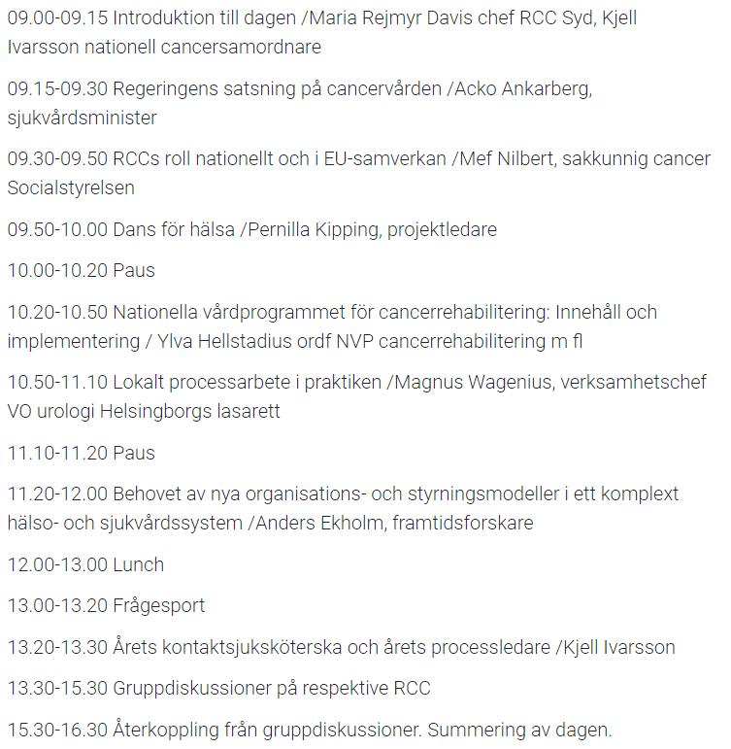

Förberedelser för val av ordförande och vice ordförande
- Ulla och Bo berättar om vilka uppgifter som ingår i uppdraget: förbereda möten tillsammans med koordinator från RCC, PNR-möten, styrgruppsmöten samt möten med nationella PNR.
- Nedan är de punktar i PNRs uppdragsbeskrivning som rör ordöfrande och vices ansvar.
  - PNR har en ordförande och vice ordförande. Dessa utses av rådet ca 3–9 månader in i mandatperioden för att möjliggöra för ledamöterna att komma in i uppdraget innan valet. Mandatperioden för ordförande och vice ordförande är tre år, det vill säga deras uppdrag fortsätter in på kommande PNR:s mandatperiod. Syftet är att underlätta uppstarten av arbetet och kontinuitet
  - PNR:s arbetsutskott (AU) består av ordförande, vice ordförande samt koordinator på RCC. AU hanterar inkomna ärenden, följer upp rådets möten och beslut samt fastställer dagordning. Kallelse med förslag till dagordning delges senast två veckor före mötet.
  - PNR:s ordförande och vice ordförande är adjungerade ledamöter i RCC styrgrupp med förslags- och yttranderätt.
  - PNR:s ordförande och vice ordförande representerar PNR Mellansverige i nationella PNR med ansvar att delge den nationella gruppen synpunkter/frågor av nationellt intresse samt ansvarar för återrapportering tillbaka till rådet.

Utöver ovanstående punkter är det valfritt för ordförande och vice att vara med en sjukvårdsregional arbetsgrupp då uppdraget innebär andra möten och representation (nat. PNR och styrgrupp).

- Arbetsgång: alla som är intresserade av uppdraget som ordförande eller vice skickar in intresseanmälan (blankett) samt foto till Malin senast 11 augusti. Malin sammanställer och skickar ut till PNR. På mötet 5 september väljs ordförande och vice för mandatperioden.

Arbetsgrupper/fokusområden
Diskussion kring arbetsgrupper. Viktigt att ambitionsnivån är rätt, uppdraget som PNF ska inte vara betungande och svårt, då riskerar vi avhopp. PNR beslutar att grupperna kvarstår mandatperioden ut men kan revideras vid behov. Grupperna kan ägna sig åt omvärldsbevakning, förbereda underlag för/förslag för ordf./vice att ta med till styrgruppen eller arbeta fram utbildningsmaterial. Mer diskussion behövs, i respektive grupp samt i PNR.

Diskussion och information med Johan Ahlgren
- Fördelning av ekonomiskt stöd till förbättringsarbeten: Johan berättar om fördelningen av de statliga medel som delats ut till förbättringsprojekt i regionerna samt regionsöverskridande. Eventuellt kommer samma upplägg nästa år.
- Senaste nytt från styrgruppen: hanns ej med. Bifogas vid minnesanteckningar.

PP bifogas vid utskick av minnesanteckningar.

Övriga frågor
Lokal patientsamverkan/Kraftens hus: Eva Norman tar reda på mer om kraftens hus och återrapporterar till PNR.
Önskemål om att anmälan till möte och agenda kommer ut ca en månad innan möte samt att en påminnelse kommer ca två veckor innan. Kallelse i Outlook är bra för de som yrkesarbetar.
Önskemål om att Anders Ekholm kommer på nästa möte och berättar om sjukvård på 2000-talet. Syftet behöver vara tydligt kopplat till PNRs uppdrag. AU pratar vidare om frågan.
Möte med minoriteter i Västmanland: fråga kom upp om man i kontakt med sjukvården varför man kan välja at prata med en person. Via 1177 kan man boka tid och få prata med en person.

Nästa möte
5 september fysiskt i Uppsala, heldagsmöte

